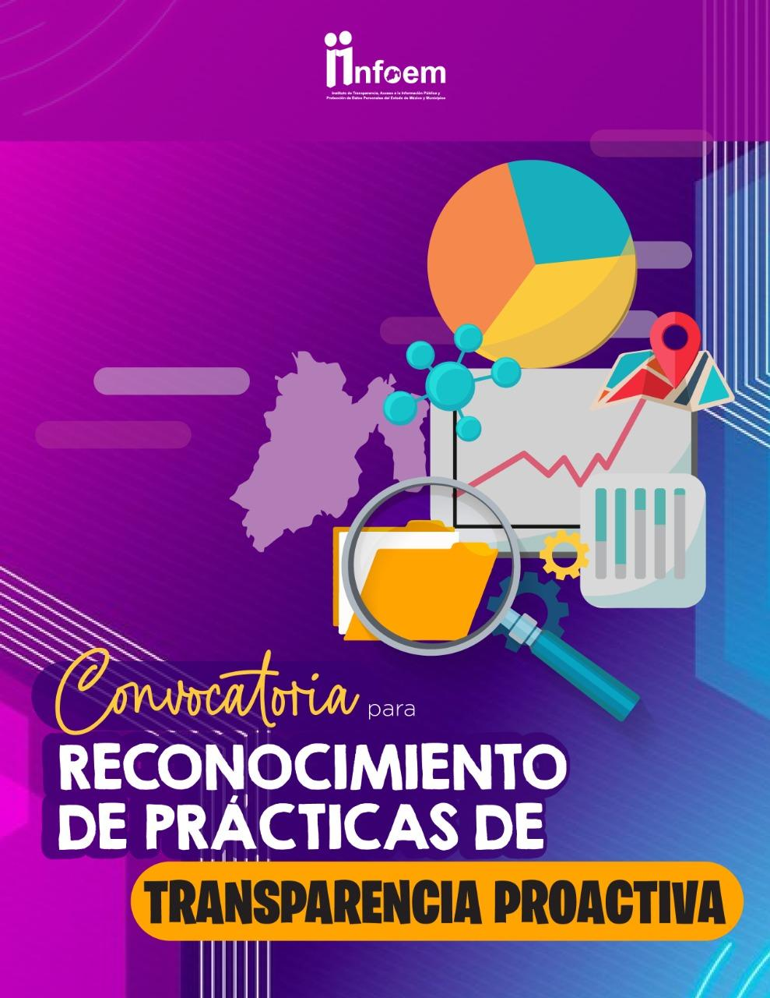

FORMULARIO
DATOS GENERALES DE LA PRÁCTICA DE TRANSPARENCIA PROACTIVA
Nombre de la práctica de Transparencia Proactiva: | Infografías para ejercer los Derechos ARCO
Nombre del Sujeto Obligado que implementó la práctica: | Partido Verde Ecologista de México
Tipo de Sujeto Obligado (Poder Ejecutivo, Poder Legislativo, Poder Judicial, Organismo Autónomo; Partido Político, Sindicato, etc.): | Partido Político
Área responsable de la práctica de Transparencia Proactiva: | Área de Protección de Datos Personales
Nombre del Titular de la Unidad de Transparencia del Sujeto Obligado: | Mayra Erendira Gómez Bravo
¿La práctica ha sido reconocida previamente? | Sí |  | No | X

CARACTERÍSTICAS DE LA PRÁCTICA:
Mencione el año en el que surgió la práctica y si se encuentra vigente:
__La práctica surge en el año 2021, es derivado de la creación del micrositio de Protección de Datos Personales en la página oficial del Partido Verde Ecologista de México en el Estado de México con información accesible para su fácil identificación, la intención es que la ciudadanía conozca cual es protección de sus datos personales así como asegurarse de que se utilice de forma adecuada en el tratamiento llevado por este Instituto Político ya que la protección de datos personales es un derecho previsto en el segundo párrafo del artículo 16 de la Constitución Politica de los Estados Unidos Mexicanos que confiere a las personas el control sobre su información personal además les garantiza el acceso, rectificación, cancelación y oposición al tratamiento de sus datos personales (Derechos ARCO).___________________________________________________________________
Explique de forma sintetizada cuál es el objetivo de la práctica de Transparencia Proactiva:
___ El objetivo es que la ciudadanía y titulares de los datos personales conozca cuales son sus derechos para acceder a sus datos personalesque obren en posesión de este Instituto Político, así como conocer la informaciín relacionada con las condiciones y generalidades de su tratamiento, así como solicitar la corrección de su información personal en caso de que se encuentre erronea, incompleta, inexacta o desactualizada; que sea eleiminada de los registros y bases de datos del PVEM en el Estado de México cuando considere que la misma no esté siendo utilizada adecuadamente así como oponerse al uso de sus datos personales para fines específicos a través de información de fácil identificación. _______________________________________________

Explique de forma breve cómo funciona la práctica de Transparencia Proactiva:
__Son infografías que incluye información e imágenes mediante un lenguaje sencillo para que el titular de los derechos personales pueda ejercer los Derechos de Acceso, Rectificación, Cancelación y Oposición al tratamiento de sus datos personales así como los requisitos para la solicitud del ejercicio de los derechos ARCO _de tal manera que el lector tenga la posibilidad de localizar de manera ágil la información que resulte de su interés_

Señale de forma breve qué información fue publicada como parte de la práctica:
Derecho de Acceso, Rectificación, Cancelación y Oposición, plazos de respuesta, requsitos de la solicitud y modalidades de presentación así como los datos de contacto de la Unidad de Transparencia del Partido Verde Ecologista de México en el Estado de México.________________________________________________________________________
Describa brevemente el motivo por el que surgió la práctica:
__ Tiene como finalidad que la ciudadanía en general y los titulares de los datos personales, pueda tener información elemental con la finalidad de proporcionar herramientas para ejercer sus decrechos de Acceso, Rectificación, Cancelación y Oposición al tratamiento de sus datos personales los cuales se encuentran consagrados en los artículos 6 y 16 constitucionales, así como en la Ley General de Protección de Datos Personales en Posesión de Sujetos Obligados, Convenio 108 + entre otras normativas aplicables en la materia de Protección de datos personales._________________________________________________________________________
Enuncie de forma breve los beneficios generados a partir de la implementación de la práctica:
__Tener conocimiento de los procedimeintos para ejercer los decrechos de Acceso, Rectificación, Cancelación y Oposición al tratamiento de los datos personales así como los requisitos de la solicitud ________________________________________________________________________

Indique el o los objetivos de la práctica:
Disminuir asimetrías de la información | Mejorar el acceso a trámites o servicios | Optimizar la toma de decisiones de autoridades, ciudadanos o de la población en general | Detonar la rendición de cuentas efectiva
Sí | Sí | Sí | Sí
Explique de qué manera la información publicada permite el cumplimiento del o los objetivos de la práctica:
Tener información de forma fácil y sencilla garantiza la práctica de la protección de sus datos personales.
Observaciones: (anote aquí cualquier información adicional que permita conocer el detalle del o los objetivos y su cumplimiento)
Sí bien este instituto político puso a la disposición del público general el micrositio de Proetcción de Datos Personales en su página oficial con información relacionada a los datos personales y su tratamiento; esta acción le facilita conocer los Derechos ARCO de una manera fácil y gráfica.

¿La información que contiene la práctica se dirige a un sector específico de la sociedad —por ejemplo: mujeres, estudiantes, migrantes, entre otros? | Sí |  | No | X
En caso de que la respuesta sea afirmativa, indique a cuál sector se enfoca:
Observaciones:

¿La práctica está dirigida a un grupo de la población en situación de vulnerabilidad? | Sí |  | No | X
En caso afirmativo, indique a qué grupo se dirige:
Observaciones:

¿La sociedad —ya sea ciudadanos u organizaciones de la sociedad civil— participó en el diseño o planteamiento de la práctica? | Sí |  | No | X
En caso afirmativo, describa cómo participó la sociedad:
Nombre del documento que se adjunta como evidencia o hipervínculo a la misma (pueden ser minutas o actas de trabajo, evidencias fotográficas, videos, etc.):
Observaciones:

¿La información de la práctica busca atender una necesidad o una demanda específica de información de la población? | Sí | X | No
En caso afirmativo, indique qué demanda o necesidad atiende:
La información que se pone a disposición de la ciudadanía en general no es se encuentra dentro de las obligaciones comunes y específicas que se reportan en el portal IPOMEX, por lo que se pone a disposición para una consulta simple del ejercicio de los Derechos ARCO, con lo anterior se busca reducir la brecha de comunicación entre ciudadanía, titulares de los datos personales y el responsable.
Observaciones:

Indique la o las fuentes de información utilizadas para el desarrollo de la práctica:
Información previamente generada no disponible para consulta pública. | Información disponible para consulta pública en la página de internet del Sujeto Obligado o en otro medio. | Conjunto de datos o información no procesados (estructurados y susceptibles de vincularse entre sí).
La información previa es el apartado en la página oficial de este Instituto Político identificado como Protección de Datos Personales | Se cuenta con un espacio designado específicamente en la página oficial de este Instituto Político | La información es base con lo establecido en la Ley en la materia de protección de datos personales
Detalle las fuentes utilizadas y cómo fueron aprovechadas:
La información pública presentada en la página oficial de este Instituto Político en el cual se da a conocer los Derechos ARCO.
Observaciones:
Información recopilada del INAI, INFOEM y normativa aplicable

Durante el desarrollo de la práctica ¿se llevaron a cabo actividades de procesamiento de la información con el propósito de hacerla más accesible para la población objetivo? | Sí | X | No
En caso afirmativo, describa cómo se desarrollaron dichas actividades:
Se ha dado un proceso de selección de información de la Ley General y estatal
Observaciones:

¿Se tomaron en cuenta las características de la población objetivo de la práctica, para definir el o los medios de difusión de la información? | Sí | X | No
En caso afirmativo, indique qué características de la población se tomaron en cuenta y cómo:
Dado que las solicitudes de acceso a la información en su totalidad han sido a través de medios electrónicos, esto es vía portal SARCOEM así como de modalidad física y correo electronico oficial , se toma en consideración la forma de consulta de las personas interesadas en la información que produce este Instituto Político; por lo que se ha considerado que el medio ideal de difusión sea a través de la página oficial del Partido Verde Ecologista de México en el Estado de México
Observaciones:

Para comprender la información que se difunde en el marco de la práctica ¿es necesario contar con conocimientos técnicos sobre algún tema? | Sí |  | No | X
En caso afirmativo indique por qué:
Observaciones:

¿La práctica cuenta con mecanismos de participación ciudadana, por ejemplo, encuestas de satisfacción, grupos focales, consultas a ciudadanos, entrevistas, entre otros? | Sí | X | No
En caso afirmativo, describa los mecanismos implementados y el uso que se les da:
Para realizar dicha práctica, se realizó una consulta con el Área de Protección de Datos Personales del Comité Ejecutivo Estatal del Partido Verde Ecologista de México en el Estado de México, por lo que ayudó a la toma de decisión para considerar el medio ideal de difusión.
Nombre del documento que se adjunta como evidencia o hipervínculo a la misma:
No se cuenta con un documento en específico, ya que la consulta fue verbal.
Observaciones:
También se ha considerado el contador electrónico ubicado en la página oficial de este Instituto Político para valorar el impacto.

¿La práctica cuenta con algún registro del número de consultas realizadas a la información difundida? (por ejemplo: número de visitas al sitio de la práctica, número de usuarios atendidos, entre otros mecanismos). | Sí | X | No
En caso afirmativo, describa los mecanismos implementados y el uso que se les da:
Contador electrónico ubicado en la página oficial de este Instituto Político, el cual refleja el número de visitas a dicho sitio web.
Nombre del documento que se adjunta como evidencia o hipervínculo a la misma:
Observaciones:

¿La práctica cuenta con algún mecanismo que permita evaluar sus resultados (encuestas de satisfacción, datos sobre consulta de la información, reporte de resultados, etc.)? | Sí |  | No | X
En caso afirmativo, describa los mecanismos implementados y el uso que se les da para atender las áreas de oportunidad identificadas en la práctica:
Nombre del documento que se adjunta como evidencia o hipervínculo a la misma:
Observaciones:

Listado de soportes documentales —y en su caso hipervínculos— que se adjuntan sobre la práctica:
Dos infografías en formato PDF.

